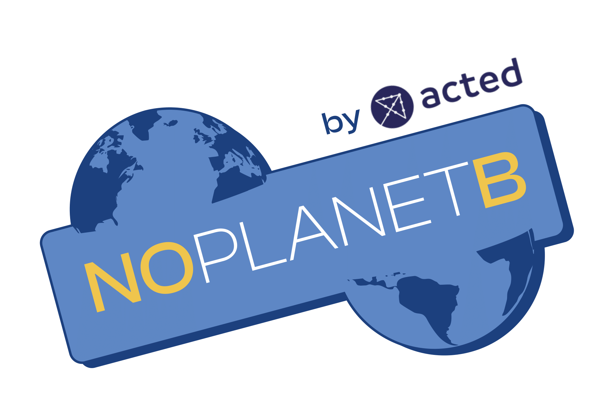

Appel à projets « Petit cœur deviendra grand »

Foire aux questions

CADRE GENERAL

- Qui peut déposer un projet à cet appel à projets ?
Les associations françaises agissant dans la France métropolitaine, favorisant des actions à destination des publics désengagés et peu réceptifs vis-à-vis des enjeux climatiques favorisant une transition écologique plus juste, avec moins de 3 ans d’existence.​

- Quelles activités sont éligibles ?
L’appel à projets est ouvert aux associations françaises qui développent et mènent des actions de sensibilisation, formation, mobilisation, d’accompagnement et de renforcement de capacités sur le territoire métropolitain pour soutenir des actions qui favorisent une transition écologique juste.
Une attention particulière sera apportée :​
- Aux projets durables et réplicables.​
- Aux projets renforçant l’égalité de genre.​
- Aux projets s’appuyant sur la science. ​
Ne sont pas éligibles :
- Travaux de rénovation des foyers.
- Dettes et frais de service de la dette.
- Provision pour pertes et passifs futurs potentiels.
- Coûts déclarés par les bénéficiaires mais financés par une autre action ou un autre programme bénéficiant d’une subvention de l’UE.
- Achats de terrains ou de bâtiments.
- Achat de véhicules.
- Pertes de change.
- Location de bureaux.
- Les impôts, y compris la TVA, sauf si le bénéficiaire peut démontrer qu’il ne peut pas les récupérer.
- Crédit à des tiers.
- Frais forfaitaires ou auto-certifiés (tous les frais encourus doivent être étayés par des pièces justificatives appropriées)
- Contributions en nature (ex : valorisation d’équipements existants, dons, bénévolat, etc.).

- Quelle est la durée des projets éligibles ?
Pour cet appel à projets « Petit cœur deviendra grand », les projets soutenus doivent être d'une durée de 3 à 9 mois avec une date de début d’éligibilité des dépenses au 01/07/2025.

- Où doit être mis en œuvre le projet ?
L'appel à projets NOPLANETB « Petit cœur deviendra grand » soutient des projets mis en œuvre au niveau de la France métropolitaine.

- Que signifie exactement la question « Dans quelles mesures le projet s’appuie sur des bases scientifiques ? » ?
Il s'agit de montrer dans la note de candidature que le projet et les actions proposées auront un impact positif et sur la transition écologique juste et que cet impact a été prouvé, démontré par le passé de façon empirique ou par des études sur la question. Il ne faut donc pas hésiter à s'appuyer sur des sources vérifiables et argumentées, études, recherches, documents, statistiques pour illustrer la pertinence de votre projet lors du dépôt de candidature.

- Est-ce que le projet proposé doit être différent des activités déjà portées et menées par les associations ?
Les associations porteuses de projets ne sont pas obligées de déposer un projet nouveau qui sort de leurs activités traditionnelles. Le projet peut s’appuyer sur des expériences passées de l’association et des actions régulières de l’association.

- Le projet doit-il impérativement être nouveau, ou peut-il s’inscrire dans la continuité d’une action existante ?
Le projet peut être entièrement nouveau ou constituer le prolongement d’une action déjà existante, à condition qu’il apporte un développement significatif. L’objectif n’est pas simplement de financer des actions déjà en place, mais bien de soutenir des initiatives qui cherchent à se développer, à essaimer sur d’autres territoires ou à élargir leur impact en touchant un plus grand nombre de bénéficiaires.

- Comment identifier un public désengagé ?
Le projet NOPLANETB s’engage à apporter un soutien financier et technique aux projets qui présentent un plan efficace et réaliste d’engagement des citoyens et des institutions moins sensibles (identifiés comme « désengagés », c’est-à-dire des individus et des acteurs qui ne sont pas particulièrement réceptifs aux enjeux climatiques et écologiques) pour les sensibiliser à l’importance de l’action climatique et favoriser des pratiques durables.
Pour avoir plus d’information sur le public désengagé, veuillez-vous référer à l’Annexe Instructions pour l’appel à projets, section Personnes et institutions désengagées.

- Pourquoi seules les associations loi 1901 sont-elles éligibles ?
Cet appel à projets est exclusivement destiné aux associations loi 1901, car au sein des différentes directions générales de l’Union Européenne et de ses mécanismes de financement, certaines enveloppes sont spécifiquement dédiées par exemple aux acteurs publics, aux collectivités territoriales ou au secteur privé. Le programme DEAR, quant à lui, vise à soutenir la société civile et les associations.

- Peut-on inclure des prestataires qui ne sont pas des associations dans le projet ?
Oui, il est possible d’inclure des prestataires qui fournissent des services nécessaires à la bonne mise en œuvre du projet. Toutefois, il est important de bien répartir les fonds afin d’éviter qu’une part trop importante du financement ne soit allouée à des cabinets de conseil ou à des prestataires qui réaliseraient le projet à la place de l’association.

- Comment seront choisis les associations lauréates ?
La sélection des projets se déroulera en deux étapes :
- Évaluation par un comité de sélection : Un comité composé d’experts de la transition écologique ainsi que de membres de Makesense et d’Acted examinera l’ensemble des candidatures et sélectionnera une dizaine de projets finalistes.

- Vote du public : Les projets finalistes seront ensuite soumis au vote du public. Les projets ayant obtenu le plus de votes seront désignés comme lauréats. Un projet lauréat sera retenu par région : Île-de-France, Ouest, Nord-Est, Sud-Ouest et Sud.

QUESTIONS BUDGETAIRES

- Quelle est l’enveloppe totale de cet appel à projets ?
Pour cet appel à projets NOPLANETB « Petit cœur deviendra grand » l'enveloppe totale est de 35 000 euros. Cet appel à projets vise à sélectionner 5 associations.
Acted se réserve le droit de ne pas attribuer tous les fonds disponibles, en cas de qualité insuffisante des projets reçus et/ou en cas de nombre insuffisant de projets reçus.

- Quelle est l’enveloppe des subventions pour chaque projet ?
Les associations lauréates bénéficieront d’un soutien financier à hauteur de 7 000 EUR par projet.

- Comment prendre en compte les contributions de bénévoles au projet ?
La contribution des bénévoles n'est malheureusement pas une dépense éligible pour l'Union Européenne et donc pour cet appel à projets « Petit cœur deviendra grand ». Il est en revanche apprécié de présenter dans votre projet, la mobilisation des bénévoles.

- Une structure bénéficiant d’un autre financement européen est-elle éligible ?
Oui, une association bénéficiant d’un financement européen est éligible, sauf si elle reçoit déjà un financement DEAR sur la même période (2023-2027). En revanche, un autre financement européen ne pourra pas être utilisé comme cofinancement pour ce projet, car l’Union Européenne n’autorise pas le cumul de financements européens pour un même projet.

APRES L’APPEL A PROJETS

- Comment sera mesurée le bilan de l'action ?
Les lauréats devront remplir un formulaire de rapport final narratif et financier. Ce rapport permettra de présenter les activités menées et l’impact du projet.
Il sera important de montrer que des outils ont été mis en place pour mesurer l’impact du projet (ex : questionnaire de satisfaction).
Le rapport final demandera notamment de mettre en avant : la pertinence de l’action, son impact notamment en termes de communication et comment le projet a répondu aux problématiques suivantes :
- Comment le projet sensibilise, implique ou mobilise des citoyens/institutions « désengagés » du changement climatique ?
- Dans quelles mesures le projet s’appuie sur des bases scientifiques ?
- Comment le projet favorise l’égalité de genre ?
- Comment garantir l’impact du projet sur le long terme ?
- Dans quelles mesures le projet peut être répliqué sur le territoire français ?
Le projet sera documenté par la suite au niveau de l’Union Européenne afin d’échanger les bonnes pratiques.

- Si je postule à cet appel à projets, est-ce que je pourrai postuler aux autres appels à projets NOPLANETB ?

Il est possible de postuler à plusieurs appels à projets NOPLANETB mais ils seront sur d’autres thématiques. Toutefois, il n’est pas possible d’être lauréat de plusieurs appels à projets NOPLANETB car l’Union Européenne n’autorise pas le soutien financier d’associations qui auraient déjà reçu une subvention du programme DEAR 2022-2027.

- Est-ce que les formations proposées dans le cadre du projet sont uniquement accessibles aux lauréats ?
Les formations proposées dans le cadre du projet seront ouvertes à toutes les associations répondant aux appels à projets si elles souhaitent participer. Certaines de ces formations seront notamment dispensées en ligne pour favoriser la participation.

